理工楼13号楼连廊楼学生区隔墙安装 说明

此安装内容包含理工13号楼连廊楼的二楼、三楼和四楼，所需材料由施工方购买并负责拼装。安装位置见下图1，隔墙距离实心墙约2.4米，隔墙长约20.8米，高约2.6米，门、玻璃窗和纱窗尺寸及大致位置见图2。
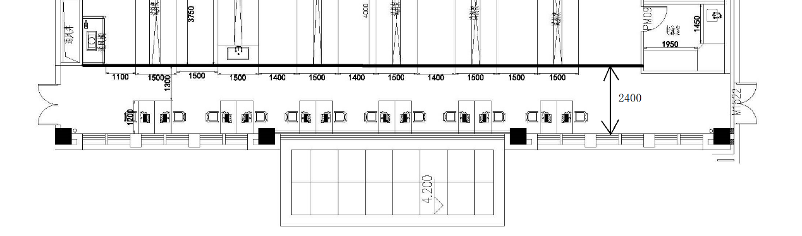
图1 隔墙安装位置，图中粗线（单位：mm）
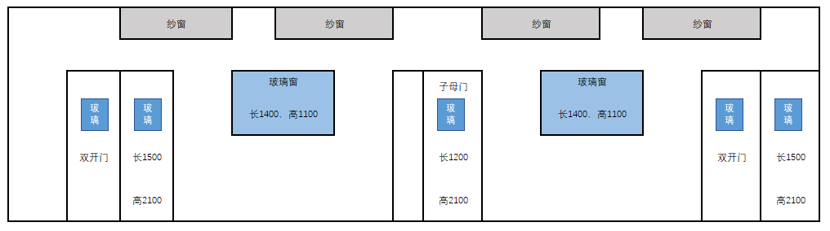
图2 隔墙门、玻璃窗和纱窗大致位置（单位：mm）
安装要求：
1.每层3个门位于实验桌之间，纱窗按实际情况设计尺寸，其位置对着空调口，具体安装位置按现场实际情况调整。
2.采用夹芯洁净彩钢板，按要求现场拼装成墙壁(围护结构)，彩钢板规格：宽度1175mm、有效宽度1150mm、厚度50mm，钢板厚度：≥0.426 mm，连接方式为企口式，颜色为白灰色，收边采用1.1mm铝合金型材（壁板中间加一条加强筋，顶板中间加两条加强筋）。密封材料颜色同彩钢板颜色。墙体强度性能：5m高的墙板其两侧压差为40Pa时，弯曲程度小于2mm/m。相拼缝间采用铝合金专用型材嵌压并用硅胶密封处理。密封胶需用进口医用密封胶，不得产生挥发性有害气体。
3.门上视窗和玻璃窗采用5mm厚的钢化玻璃。
4.质保3年，质保期间若出现质量问题，须无条件免费维修或更换。

